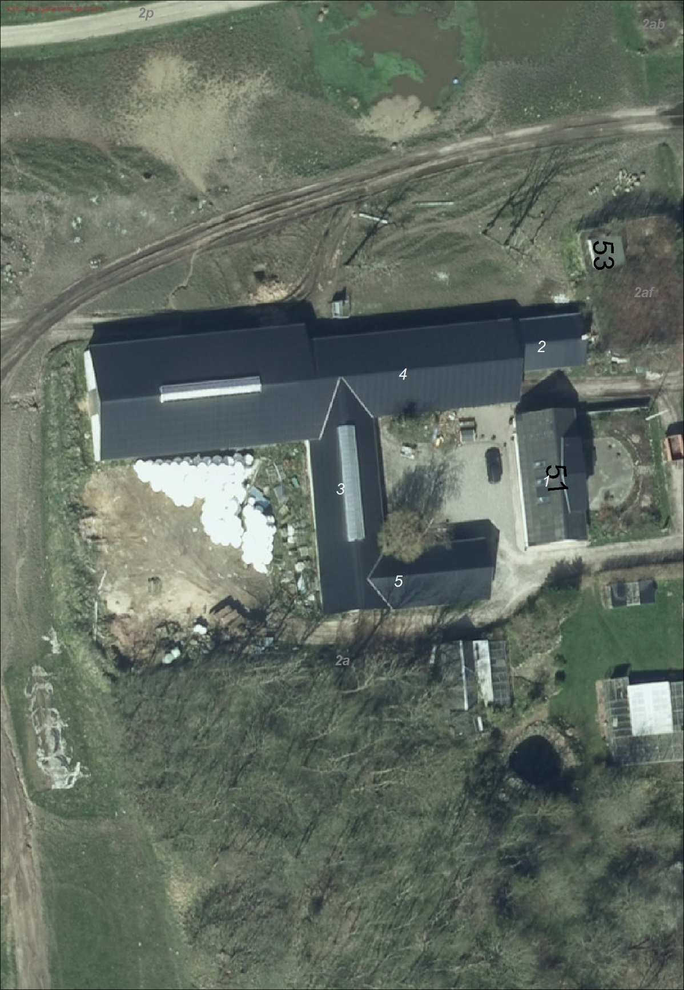

Tillæg til §10 Tilladelse
Kvægbruget, Fredensdal 51, 9460 Brovst
Tilladelsesdato / offentliggørelse 17.01.2017

Indholdsfortegnelse:

Ejer og driftsforhold 3
Miljøtilladelse efter Husdyrloven 3
Generelle forhold 3
Offentlighed og høring 4
Ikke teknisk resume 4
Klage og søgsmål vejledning 6
VILKÅR 7
Kommunens vurdering af miljøbelastningen 8
Ammoniak fra udbringning 14
Gener fra udbringning 14
Bilag 1: Lokalisering 16
Bilag 2: Skitse over ejendommens bygninger 17
Bilag 3: Beregning af ammoniakdeposition 18
Bilag 4: Arealer og natur 19
Bilag 5: Habitatvurdering i forhold til nitrat- og fosforudvaskning til overfladevand 20
Bilag 6: Arealvurdering i forhold til nitratudvaskning til grundvand 35

Ejer og driftsforhold
Dato: 17.01.2017
CVR nr.: 14936777
Adresse: Fredensdal 51, 9460 Brovst
Virksomheds ejer: Flemming Jensen
Ansøger: Flemming Jensen
Ansøgningsskema nr.: 82866 Version nr.: 9
Tilsynsmyndighed: Jammerbugt Kommune
Udarbejdet af: Tina Dalsgaard Jensen

Miljøtilladelse efter Husdyrloven
På grundlag af de i sagen foreliggende oplysninger meddeler Jammerbugt Kommune hermed miljøtilladelse til udvidelsen og drift af ovennævnte kvægbrug med mere end 15 DE på ovennævnte landbrugsejendom Fredensdal 51, 9460 Brovst på følgende vilkår. Tilladelsen er meddelt i medfør af lov om Miljøgodkendelser m.v. af husdyrbrug § 10 (lovbekendtgørelse nr. 442 af 13. maj 2016).

Virksomheden må ikke udvides eller ændres bygningsmæssigt eller driftsmæssigt på en sådan måde, at det indebærer forøget forurening, før udvidelse eller ændringen er godkendt af Jammerbugt Kommune. Hvis forudsætningerne for afgørelsen ændres, skal vi oplyses om dette og muligvis genbehandle sagen.

Endvidere skal bedriften til enhver tid leve op til gældende regler i love og bekendtgørelser – også selvom disse regler eventuelt måtte være skærpede i forhold til denne tilladelse.

Det skal endvidere bemærkes, at virksomheden er omfattet af Miljøbeskyttelseslovens §§ 41 og 42. Her kan tilsynsmyndigheden påbyde afhjælpende foranstaltninger, såfremt virksomhedens drift medfører væsentlig mere forurening, herunder affaldsfrembringelse, end nødvendigt ved anvendelse af den til enhver tid værende mindst forurenende teknologi eller bedst mulige rensning. Kan ulemperne ikke afhjælpes, kan tilsynsmyndigheden nedlægge forbud mod drift af virksomheden eller aktiviteten.

Generelle forhold
Der er tidligere givet en miljøtilladelse på ejendommen i februar 2010 og der søges nu om tillæg efter § 10 stk. 3.

Landbonord har på vegne af Flemming Jensen søgt om tillæg til miljøtilladelse til at udvide eksisterende kvægproduktion fra 41,2 DE til 57,61 DE. Udvidelsen sker på adressen Fredensdal 51, 9460 Brovst i de eksisterende bygninger, som ligger mere end 100 m fra nabobeboelse.

Bygninger ligger på lavbundsareal, men arealet er ikke udpeget som et lavbundområde hvor der i kommuneplanen er planer om et vådområde projekt. Derfor anses det ikke for problematisk, med en stald med denne placering.

Ejendommen er ikke beliggende i et område med særligt værdifuldt landskab.

Ejendommen er ikke beliggende i et område med værdifulde kulturmiljøer.

Anlægget er beliggende udenfor fredninger, strand- klit-, sø-, å- og fortidsmindebeskytteseslinjer samt kirkebyggelinjer.

Offentlighed og høring
Udkast til miljøtilladelse blev den 15. december 2016 udsendt til høring hos ansøger selv, ansøgers konsulent og skønnede parter. Der var frist til afgivelse af bemærkninger på 3 uger frem til og med den 13. januar 2017.
Der indkom ingen bemærkninger til udkastet.

Tilladelsen annonceres på www.jammerbugt.dk samt til orientering i ugeavisen.

Kopi af udkast til denne afgørelse er sendt til:
- Ejer Flemming Jensen, Fredensdal 51, 9460 Brovst
- Landbonord, att.: Camille Leerbjerg Thomsen – e-mail: clt@landbonord.dk
- Parter
Fredensdal 37, 9460 Brovst
Fredensdal 65, 9460 Brovst
Baunehøjvej 15, 9460 Brovst
Baunehøjvej 24, 9460 Brovst
Vilhelmsro 212, 3480 Fredensborg
Strandvejen 23, 9460 Brovst ejes af Weizenstrasse 60, D71665 Enzkleinglattbach Tyskland
Dorfstrasse 47, D74343 Ostenbach, Sachsenheim
- Naboer
Der er ingen naboer inden for konsekvenszonen, som er beregnet til 17,29 meter.

Kopi af denne afgørelse er sendt til:
- Ejer Flemming Jensen, Fredensdal 51, 9460 Brovst
- Landbonord, att.: Camille Leerbjerg Thomsen – e-mail: clt@landbonord.dk
- Danmarks Naturfredningsforening, Masnedøgade 20, 2100 Kbh. – e-mail: dnjammerbugt-sager@dn.dk
- Det økologiske råd, Belgdamsvej 4 B, 2200 København N – e-mail: husdyr@ecocouncil.dk
- Dansk Ornitologisk Forening, Vesterbrogade 140, 1620 Kbh. V – e-mail: natur@dof.dk
- Danmarks Sportsfiskerforbund – e-mail: lbt@sportsfiskerforbundet.dk
- Sundhedsstyrelsen, Islands Brygge 67, 2300 Kbh. S – e-mail: sst@sst.dk
- Danmarks Fiskeriforening – e-mail: mail@dkfisk.dk
- Ferskvandsfiskeriforeningen for Danmark – e-mail: nb@ferskvandsfiskeriforeningen.dk

Ikke teknisk resume
De eksisterende staldbygninger er placeret med ca. 180 m til nærmeste nabo, Fredensdal 55 mod nordvest. Der er 540 m til nærmeste byzone, som er Brovst By mod syd. Den producerede husdyrgødning vil blive afsat til husdyrbrugets arealer.

Der er ikke nybyggeri i forbindelse med udvidelsen.

Klage og søgsmål vejledning
Denne afgørelse kan påklages til Natur- og Miljøklagenævnet af:

- Ansøger
- Enhver, der har individuel, væsentlig interesse i sagens udfald
- Sundhedsstyrelsen
- Lokale foreninger og organisationer, der har beskyttelse af natur og miljø samt rekreative interesser som hovedformål, og som har meddelt kommunalbestyrelsen, at de ønsker underretning om afgørelsen
- Landsdækkende foreninger og organisationer i det omfang, de har klageret over den konkrete afgørelse, jævnfør Miljøbeskyttelseslovens §§ 99 og 100.

Indgivelse af klage inden 1. februar 2017:
Hvis du ønsker at klage over denne afgørelse, kan du klage til Natur- og Miljøklagenævnet. Du klager via Klageportalen, som du finder et link til på forsiden af www.nmkn.dk. Klageportalen ligger på www.borger.dk og www.virk.dk. Du logger på www.borger.dk eller www.virk.dk, ligesom du plejer, typisk med NEM-ID. Klagen sendes gennem Klageportalen til den myndighed, der har truffet afgørelsen.
En klage er indgivet, når den er tilgængelig for myndigheden i Klageportalen. Når du klager, skal du betale et gebyr på kr. 500. Du betaler gebyret med betalingskort i Klageportalen.

Natur- og Miljøklagenævnet skal som udgangspunkt afvise en klage, der kommer uden om Klageportalen, hvis der ikke er særlige grunde til det. Hvis du ønsker at blive fritaget for at bruge Klageportalen, skal du sende en begrundet anmodning til den myndighed, der har truffet afgørelse i sagen. Myndigheden videresender herefter anmodningen til Natur- og Miljøklagenævnet, som træffer afgørelse om, hvorvidt din anmodning kan imødekommes.

Klager skal være modtaget senest 4 uger efter afgørelsen er meddelt og offentliggjort på kommunens hjemmeside, hvilket vil sige den 14. februar 2017 Virksomheden informeres om eventuelle klager, når klagefristen er udløbet.

Eventuelle klager har ikke opsættende virkning for så vidt angår retten til at udnytte godkendelsen, med mindre Natur- og Miljøklagenævnet bestemmer andet i henhold til Miljøbeskyttelseslovens § 96.

Denne afgørelse kan i henhold til miljøbeskyttelseslovens § 101 indbringes for domstolene indtil 6 måneder fra den dato, hvor afgørelsen er meddelt, eller hvis sagen påklages, inden 6 måneder efter, at den endelige administrative afgørelse foreligger.

Indgivelse af klage efter 1. februar:
I forbindelse med ændringen af Natur og Miljøklagenævnet til Miljø – og Fødevareklagenævnet vil der efter 1. februar 2017 ske ændringer i forbindelse med indgivelse af en klage.

Hvis du ønsker at klage over denne afgørelse, kan du klage til Miljø – og Fødevareklagenævnet. Klagen skal indsendes skriftligt til den myndighed, der har truffet afgørelsen inden klagefristens udløb. Jammerbugt kommune har herefter 3 uger til at indsende bemærkningerne til den rette klageinstans.

En klage er indgivet, når den er tilgængelig for myndigheden inden for klagefristen. Når du klager, skal du betale et gebyr på kr. 900 for privatpersoner og 1.800 for virksomheder og organisationer. Klager modtager besked fra nævnet med fastsat frist for betaling af gebyr.

Klager skal være modtaget senest 4 uger efter afgørelsen er meddelt og offentliggjort på kommunens hjemmeside, hvilket vil sige den 14. februar 2017. Virksomheden informeres om eventuelle klager, når klagefristen er udløbet.

Eventuelle klager har ikke opsættende virkning for så vidt angår retten til at udnytte godkendelsen, med mindre Natur- og Miljøklagenævnet bestemmer andet i henhold til Miljøbeskyttelseslovens § 96.

Denne afgørelse kan i henhold til miljøbeskyttelseslovens § 101 indbringes for domstolene indtil 6 måneder fra den dato, hvor afgørelsen er meddelt, eller hvis sagen påklages, inden 6 måneder efter, at den endelige administrative afgørelse foreligger.

Yderligere oplysninger
Har du spørgsmål, er du velkommen til at kontakte mig på tlf.: 7257 7604 eller mail: tnj@jammerbugt.dk.

VILKÅR
Vilkår 1, 2, 4, 5 og 10 udgår og erstattes af vilkår 1a, 1b, 1c, 1d, 1e, 1f, 1g, 1h, 1i, 1j, 4a, 4b, 5a, 5b og 12a

1a. Virksomheden skal placeres, indrettes og drives i overensstemmelse med de oplysninger, der fremgår af den vedlagte miljøteknisk beskrivelse og med de ændringer der fremgår af godkendelsens vilkår

1b. Ejendommen drives i CVR-nr.: 14936777. Ændringer i ejerforhold (eller hvem der har ansvar for driften) skal meddelelses til kommunen.

1c. Drifts-, indretnings- eller bygningsmæssige ændringer, der er relevante i forhold til tilladelsen, skal anmeldes til kommunen inden gennemførelsen. Kommunen vurderer om de aktuelle planer for ændring / udvidelse kan ske inden for rammerne af denne tilladelse.

1d. De vilkår der vedrører driften, skal være kendt af de ansatte, der er beskæftiget med den pågældende del af driften.

1e. Der skal til enhver tid opbevares et eksemplar af miljøtilladelsen på virksomheden.
1f. Hvis det tilladte produktionsomfang ikke er opnået senest 17.01.2020 bortfalder dog den del, der ikke er udnyttet. Dvs. at miljøtilladelsen reduceres til det opnåede niveau.
1g. Ejendommens maksimalt tilladte dyrehold er på 40 ammekøer, 38 kvier 6-27 måneder, 15 småkalve 0-6 måneder, 25 tyrekalve 0-6 måneder, 25 ungtyre 220-440 kg og 2 avlstyre, hvilket svarer til 63,86 DE med den gældende definition i husdyrgødningsbekendtgørelsen.

Dyrehold | Staldsystem  (gulvsystem og udmugnings-system) | Vægt/  alder | antal individer/ antal årsdyr | DE
Ammekøer | Dybstrøelse |  | 40 | 25
Kvier st.r.  årsdyr | Dybstrøelse | 6– 27 mdr. | 38 | 18,1
Småkalve st.r. årsopdræt | Dybstrøelse | 0 – 6 mdr. | 15 | 4,05
Tyrekalve  st.r. | Dybstrøelse | 40-220 kg | 25 | 2,94
Ungtyre | Dybstrøelse | 220-440 kg | 25 | 6,41
Avlstyre | Dybstrøelse |  | 2 | 1,11
I alt |  |  |  | 57,61

1h. Der må maksimalt udbringes husdyrgødning på bedriftens arealer svarende til 133,86 DE per planår(1/8-31/7), og således at der på bedriftens arealer ikke udbringes mere end 1,11 DE/ha. Der skal ved tilsyn foreligge dokumentation herfor for de seneste 5 år f.eks. i form af kopier af de indsendte gødningsregnskaber.

1i. Ammekøer og kvier skal være udegående 6 mdr. af året, kalve, Ungtyre og avlstyre 5 mdr. af året. Således, at der ved afgræsning afsættes husdyrgødning inden for udbringningarealet svarende til 30,72 DE.

1j. Dette skal kunne dokumenteres ved logbog over, hvornår dyrene flyttes ud og ind. Logbogen skal gemmes i 5 år.

4a.På bedriftens arealer skal der anvendes K2 sædskifte eller et sædskifte med et lavere udvaskningsindex end 96.

4b. På bedriften skal der hvert år være 18 % efterafgrøder ud over det til enhver tid gældende, generelle krav om efterafgrøder, uanset om det generelle krav opfyldes vha. andre virkemidler i henhold til Plantedirektoratets regler eller overføres til andre år. De samme, generelle regler, som gælder for de lovpligtige efterafgrøder, skal også følges for disse ekstra efterafgrøder. Efterafgrøderne eller andre generelle miljøkrav må dog ikke overføres til andre bedrifter.

5a. Fosforoverskuddet må ikke overstige 5,3 kg P/ha/år. Det forudsættes at der ikke tilføres fosfor med handelsgødning/uorganisk gødning, såfremt der er balance eller fosforoverskud på arealerne (startgødning til majs undtaget). Der må ikke tilføres arealerne anden organisk gødning med indhold af fosfor.

5b. På mark 12-0, 8-0 og 9-1 skal flydende husdyrgødning og afgasset vegetabilsk biomasse nedfældes i parallel retning i forhold til det nærliggende vandløb, da der er en hældning på mellem 6° og 12°.

12a. Der skal på ejendommen foretages en effektiv flue- og skadedyrsbekæmpelse.

Kommunens vurdering af miljøbelastningen

Det har været muligt at svare ”ja” til punkt 1, 2, 4, 5, 9 og 10 på ansøgningsskemaet.
Der er svaret ”nej” til punkterne 3, 6, 7 og 8.
3: Ligger anlæggene mere end 300 m fra de beskyttede naturtyper, som er omfattet af kategori 1, 2 eller 3, som er angivet i balg 3, punkt A?
Staldanlægget ligger 30 m fra overdrev. Naturvurderingen fremgår i afsnittet vedrørende natur.
6: Ligger udbringningsarealerne uden for nitratklasserne 2 og 3, som angivet i bilag 3, punkt D, nr. 1?
Af ejendommens udspredningsarealer ligger ca. 109,41 ha i nitratklasse 2 og 3. Vurderingen af nitratudvaskningen fremgår af bilag 5.
7: Ligger udspredningsarealerne uden for fosforklasserne 2 og 3, som angivet i bilag 3, punkt C?
Vurderingen af virkningen af fosforudvaskningen fremgår af bilag 5.

8: Ligger udbringningsarealerne uden for nitratfølsomme indvindingsområder og områder der ved zonering er konstateret at være nitratfølsomme, og som på et senere tidspunkt vil blive fastlagt som nitratfølsom indvindingsområde og blive omfattet af en indsatsplan, som angivet i bilag 3, punkt D?
Vurderingen af nitratfølsomme indvindingsområder fremgår af bilag 6.

Natur
Ammoniakpåvirkning fra stald og lager
Ifølge ansøgningsmaterialet medfører projektet, at ammoniaktabet fra stalden stiger fra 71,45 til 278,81 kg N/år – svarende til en meremission på 207,35 kg N/år.

Generel reduktion af ammoniakfordampning fra stald og lager
Det generelle krav om reduktion af ammoniakfordampningen fra stald og lager gælder ikke for en § 10 tilladelse, jf. bilag 3 i bekendtgørelse om tilladelse og godkendelse m.v. af husdyrbrug.

Ammoniakpåvirkning af natur
Ifølge Husdyrgodkendelsesloven med tilhørende bekendtgørelser er den ammoniakfølsomme natur opdelt i tre kategorier:
Kategori 1: Ammoniakfølsomme naturtyper beliggende indenfor internationale naturbeskyttelsesområder (Natura 2000).
Kategori 2: Højmoser, lobeliesøer, heder større end 10 ha og overdrev større end 2,5 ha beliggende udenfor internationale naturbeskyttelsesområder (Natura 2000).
Kategori 3: Heder, moser og overdrev som ikke er omfattet af kategori 1 og 2, samt ammoniakfølsomme skove.

Kategori 1:
Nærmeste Natura 2000 arealer ligger ca. 4,2 km fra ejendommen. Det drejer sig om ”Natura 2000 område nr. 21 Ejstrup Klit og Egvands Bakker”, der ligger ca. 4,2 km mod nord vest.
Med henvisning til den store afstand er det ikke fundet relevant at beregne bidrag til luftbåren ammoniak-belastning i det nævnte Natura 2000-områder. Bedriftens andel af den luftbårne ammoniak-belastning af terrestriske naturtyper i Natura 2000-området vil være marginal og en eventuel øget ammoniak-emmision fra ejendommen som følge af projektet medfører ikke nogen beregningsmæssig øget ammoniak-deposition.

På baggrund heraf vurderer kommunen, at ændringen i ammoniak-emission fra ejendommen som følge af projektet ikke vil medføre væsentlige tilstandsændringer på nærliggende naturarealer eller forringe tilstanden af naturtyper og arter, der er udpegningsgrundlag for Natura 2000 områder.

Kategori 2:
Der er indenfor 2000 m ingen arealer med kategori 2 natur.

Kategori 3:
Der er indenfor 1000 m 6 arealer med kategori 3 natur.

Der er 4 arealer med potentielt ammoniakfølsomt skov inden for 1000 m. Ved en udvidelse af et husdyrbrug skal kommunen vurdere, om der er ammoniakfølsomt skov i nærheden af ejendommen og om skoven vil blive påvirket negativt. Ammoniakfølsomt skov hører til kategori 3 natur.

Der er via ansøgningssystemet foretaget beregninger af ammoniakdeposition til følgende naturarealer Punkternes beliggenhed fremgår af bilag 3.

Naturareal 1: §3 overdrev 30 m vest for ejendommen
Naturareal 2: §3 potentiel ammoniakfølsom skov 260 m syd for ejendommen

Ejendommens mer- og totaldeposition af ammoniak til naturpunkterne fremgår af nedenstående skema. Ved en merdeposition under 1 kg N/ha/år på kategori 3 natur skal der ifølge bekendtgørelse om miljøgodkendelse ikke stilles krav.

Naturareal | Deposition naturarealer
 | Baggrunds-belastning  Jammerbugt | Ejendommens bidrag | Ejendommens Merdeposition | Ejendommens Totaldeposition | Samlet deposition
 | Baggrunds-belastning  Jammerbugt | (nudrift) | (ansøgt drift) | (ansøgt drift) | (ansøgt drift)
nr. jf. kortbilag | kg N/ha/år | kg N/ha/år | kg N/ha/år | kg N/ha/år | kg N/ha/år
1 (kategori 3) | 13,476 | 1,4 | 4,1 | 5,5 | 18,976
2 (kategori 3) | 13,244 | 0,1 | 0,0 | 0,1 | 13,344
Beregnet vha. ansøgningssystemet Husdyrgodkendelse.dk. Baggrundsbelastning for Jammerbugt Kommune; kilde: Atmosfærisk deposition 2011, NOVANA, Videnskabelig rapport fra DCE nr. 30 (2012), Atmosfærisk deposition 2012, NOVANA, Videnskabelig rapport fra DCE nr. 73 (2013), Atmosfærisk deposition 2013, NOVANA, Videnskabelig rapport fra DCE nr. 119 (2015), Atmosfærisk deposition 2014, NOVANA, Videnskabelig rapport fra DCE nr. 163 (2015). Baggrundsbelastningen er beregnet som gennemsnittet af årene 2011-14.

Team natur har foretaget en konkret vurdering af overdrevet.

Naturvurdering - Fredensdal 51
Beskyttelsesniveauet for kategori 3 natur fastlægger, at kommunen på baggrund af en konkret vurdering kan stille krav om en maksimal mer-deposition på 1,0 kg N/ha/år, hvis en kategori 3-natur har en særlig regional eller lokal naturinteresse. Beskyttelsesniveauet udelukker ikke, at kommunen kan tillade en større mer-deposition på sådanne områder, men udelukker derimod, at der kan stilles et mere skærpet krav end 1,0 kg N/ha/år for disse områder.
Naturareal 1 – Overdrev – kategori 3
Overdrevet ligger umiddelbart NØ for driftsbygningerne (knapt 20 m), og er i sammenhæng med engen nedenfor 3.500 m2 (0,35 ha). Arealet syd for den østlige del af overdrevet indgår i den vejledende registrering som beskyttet eng, men da dette areal er meget tørt, og der ikke findes typiske eng arter, vurderes det at denne del ikke opfylder kriterierne for beskyttet natur.

Arealet er besigtiget d. 9. juni, hvor følgende arter er noteret på overdrevet: eng brandbæger, mose bunke, krat fladbælg, græsbladet fladstjerne, fløjlsgræs, mark frytle, vellugtende gulaks, krybende hestegræs, alm hundegræs, alm hvene, engriflet hvidtjørn, alm hønsetarm, liden klokke, hvis kløver, rød kløver, alm kongepen, vild kørvel, stor nælde, ager padderok, prikbladet perikon, lav ranunkel, alm rapgræs, kruset skræppe, gul snerre, kornet stenbræk, rød svingel, alm syre, ager tidsel, horse tidsel, lancet vejbred, læge ærenpris, forskelligbladet tidsel, fuglekrisebær, glat ærenpris, løvefod sp., alm bjørneklo, alm hyld, øret pil, bellis, mælkebøtte sp., enårig rapsgræs, alm rajgræs, alm hønsetarm, lav ranunkel. Der er registreret 9 positiv arter på overdrevet (blåhat, krat fladbælg, græsbladet fladstjerne, mark frytle, vellugtende gulaks, liden klokke, gul snerre, kornet stenbræk og læge ærenpris), og 9 problemarter (hvid kløver, vild kørvel, stor nælde, lav ranunkel, alm rapgræs, kruset skræppe, ager tidsel, horse tidsel, enårig rapgræs). Dog er horse tidsel, enårig rapgræs og stor nælde kun fundet på den østlige del, som er hårdt græsset.

Der er tale om en mindre forholdsvis stejl skrænt som anvendes til afgræsning. Den østlige del er ret hårdt afgræsset, mens den vestlige ikke har været afgræsset i år. Overdrevet grænser op til eng neden for skrænten på den vestlige del. Arealet er et surt overdrev hvor tålegrænsen er 10-20 kg N/ha/år.

Overdrevet har en moderat strukturtilstand, mens den østlige del af overdrevet har en ringe artstilstand og den vestlige del har en god artstilstand. Samlet set vurderes det at naturtilstanden er moderat, og det vurderes at tålegrænsen ligger i den øvre del af tålegrænse intervallet. Det vurderes dog at en overskridelse af den øvre ende af tålegrænse intervallet vil medfører en varig tilstandsændring af arealet, særligt den østlige del som har en god artstilstand.

Da der er en merdeposition på arealet på over 1 kg N/ha/år skal der foretages en konkret vurdering ud fra følgende 4 kriterier:

Det aktuelle naturområdes status i kommuneplanen, herunder særligt om det aktuelle ammoniakfølsomme naturområde er omfattet af kommuneplanens udpegning af særlige værdifulde naturområder, rekreative områder og/eller værdifulde kulturmiljøer samt kommuneplanens retningslinjer for varetagelsen af naturbeskyttelsesinteresserne, de rekreative interesser og de kulturhistoriske interesser,
Arealet ligger uden for de regionale naturområder, blå eller grøn korridor, bevaringsværdige landskaber og kulturmiljøer i kommuneplanen. Området er udpeget som landbrugsområde og højt prioriteret landbrugsområde i Kommuneplanen (Helhedsplan 2013 for Jammerbugt Kommune).
Om det aktuelle område er omfattet af fredning, handleplan for naturpleje eller anden planlagt naturindsats
Området er ikke en del af en naturplejeindsats og ligger ikke inden for fredninger o.l.
Det aktuelle naturområdes naturkvalitet og
Jf. ovenstående beskrivelse af arealet er der tale om et overdrev med moderat naturkvalitet, som dog har en god artstilstand i den vestlige del (se beskrivelse ovenfor).
Kvælstofbidrag til området fra andre kilder (fx markbidrag), herunder for så vidt angår skove om de gødskes.
Arealet ligger omgivet af dyrkede marker, så det må formodes at der vil være en vis kvælstof deposition herfra. Der er ikke foretaget en konkret beregning af kvælstofbidraget fra marken, men det største bidrag må formodes, at komme fra selve ejendommen samt baggrundsbelastningen.

Vurdering fra natur:
Det vurderes, at projektet samlet set med en total belastning på max 18,976 kg N/ha/år ikke vil medføre en væsentlig tilstandsændring.

Udbringningsarealer
Der er ikke registreret § 3 beskyttet natur på udbringningsarealerne. Der er en verserende afregistreringssag af en del af overdrevet ved ejendommen. Konsulenten har anvendt den nye udpegning fra natur i ansøgningen.

Et enkelt areal ligger 400 m fra habitatnatur Lien med Underlien. De resterende arealer ligger minimum 3,7 km fra Natura 2000 områder. Fortsat landbrugsmæssig drift vurderes ikke at medføre væsentlige påvirkninger af arter eller naturtyper, som er omfattet af udpegningsgrundlagene.

Ingen af udbringningsarealerne ligger indenfor fredninger, og der er ikke konflikt med registrering af fredede fortidsminder eller beskyttede diger på arealerne.

Der er ikke konflikt med beskyttede diger på arealerne.

Beskrivelse af planforhold iht. Helhedsplan for Jammerbugt Kommune 2013.

Arealerne og ejendom ligger indenfor:
    - Uforstyrret landskab
    - Højprioriteret landbrugsområde
    - Uforstyrret landskab
    - Særligt værdifuldt landskab

Projektet vurderes ikke at være i strid med gældende retningslinjer for ovenstående planområder.

Bilag IV arter, Fredet arter eller rødlistede arter
Dyre- og plantearter omfattet af habitatdirektivets bilag IV er i henhold til direktivet særligt beskyttet, uanset om de forekommer inden for et af de udpegede habitatområder (Natur 2000-område) eller udenfor.
En række dyr og planter, der er omfattet af habitatdirektivets bilag IV, kan have levested, fødesøgningsområde eller sporadisk opholdssted ved ejendommen eller på og omkring ejendommens udbringningsarealer.

På baggrund af faglig rapport nr. 635, 2007 Håndbog om dyrearter på habitatdirektivets bilag IV fra Danmarks Miljøundersøgelser samt kommunens øvrige kendskab vurderes umiddelbart, at der ved ejendommen eller på og omkring ejendommens udbringningsarealer kan være

- Odder
- Markfirben
- Spidssnudet frø
- Strandtudse
- Stor vandsalamander
- Damflagermus
- Vandflagermus
- Sydflagermus

Jammerbugt Kommune vurderer, at driften af markerne ikke vil have negativ indflydelse på de nævnte arter, fordi der ikke ændres på vandhuller, vandløb, fortidsminder, sten- og jorddiger eller andre potentielle levesteder for padder og krybdyr. Der fjernes ikke gamle bygninger og fældes ikke store træer, der kunne være levested for flagermus. Det vurderes derfor, at der ikke sker fysiske ændringer i forbindelse med arealanvendelse, der kan være til skade for bilag IV-arterne.

Jammerbugt Kommune er ikke bekendt med forekomster af andre planter eller dyr omfattet af artsfredning eller optaget på den nationale rødliste som sårbare eller truet på eller umiddelbart op til det ansøgte areal og husdyrbrugets udbringningsarealer.

Arealer
Vandløb
Udbringningsarealerne ligger op til følgende målsatte vandløb:
- Q35-Q3 kanal på en strækning af 133 meter. Der er ingen målsætning for vandløbet.
- Q2-Q7 kanal på en strækning af 283 meter. Der er ingen målsætning for vandløbet.
- Q15-Q16 kanal på en strækning af 220 meter. Der er ingen målsætning for vandløbet.
Udbringningsarealerne er på mark 12-0, 8-0 og 9-1 stærkt skrånende umiddelbart ned mod målsatte vandløb. Der er på den baggrund stillet vilkår omkring udkørsel af flydende husdyrgødning og afgasset vegetabilsk biomasse

Vurdering vandløb
Jammerbugt Kommune vurderer, at det ansøgte projekt ikke vil medføre en væsentlig påvirkning af vandløb, så længe vilkåret overholdes.

Ammoniak fra udbringning
Ammoniakpåvirkningen fra et udbringningsareal til et naturområde er i udpræget grad et lokalt fænomen, og den reelle påvirkning vil afhænge af praksis i det enkelte år. To forhold gør sig især gældende og kan være relevante at medtage i den konkrete vurdering:
1. Afstand mellem udbringningsarealet og naturområdet
2. Husdyrgødningstype og udbringningsteknologi

Hvis afstanden mellem udbringningsarealet og naturområdet er over 100 meter, vil der sjældent kunne konstateres en påvirkning på over 1 kg N/ha - uanset husdyrgødningstype og anvendt teknologi. Kun i tilfælde med ”worst case” tab af ammoniak og et udbringningsareal på over 100 ha vil der kunne konstateres påvirkninger på over 1 kg N/ha. ”Worst case” vil typisk være udbringning af fast husdyrgødning uden nedbringning typisk ved udbringning ovenpå afgrøden. Ved anvendelse af flydende husdyrgødning er tabet betydeligt mindre med de nuværende krav. Det gælder desuden, at jo tyndere gylle, jo hurtigere nedtrængning i jorden og jo mindre ammoniaktab. Ved udbringning af svinegylle og afgasset gylle vil der ikke være påvirkninger på over 1 kg N/ha bortset fra de nærmeste 10 meter. Kvæggyllen, som typisk har højere tørstofindhold, kan derimod have påvirkninger på over 1 kg N/ha indenfor de nærmeste 20 meter. Hvis gyllen nedbringes hurtigt, nedfældes eller der anvendes forsuret gylle er påvirkningen selv tæt på naturområder langt under 1 kg N/ha.
Hvis de nærliggende naturarealer ikke ligger indenfor et Natura 2000 område, eller indeholder yngle- rasteområder for bilag IV arter, vil det således i de fleste tilfælde ikke være nødvendigt at stille skærpede krav.
Vurdering
Jammerbugt kommune vurderer, at der ikke vil være en væsentlig ammoniak påvirkning af naturarealer fra husdyrgødning udbragt på udbringningsarealerne, da der ikke findes ammoniakfølsomt natur (kategori 1 og 2 natur) under 100 m fra udbringningsarealerne og udbringningen af husdyrgødning overholder kravene i husdyrgødningsbekendtgørelsen.

Gener fra udbringning
Gyllen udbringes efter reglerne i husdyrgødningsbekendtgørelsen, og det forventes ikke at give væsentlige gener. Ved regulering af husdyrbrug er det praksis at betragte landzonen som landbrugets erhvervsområde, og beboere af boliger i landzonen må derfor acceptere visse ulemper, som kan være forbundet med nærheden til landbrug i området.

BAT
Definitionen af BAT indebærer, at vurderingen af, hvad der er BAT for en virksomhedstype, bl.a. må anskues i forhold til virksomhedens størrelse og i forhold til, om der er tale om en ny eller en bestående virksomhed.
Natur- og miljøklagenævnet har i flere afgørelser fastslået, at overholdelse af den generelle regulering er tilstrækkelig til at opfylde kravet om anvendelse af BAT i § 10-sager. Godkendelsesvejledningen henviser til, at husdyrbruget skal overholde den til enhver tid gældende husdyrgødningsbekendtgørelse, som fastsætter minimumskrav til indretning af stalde, kapacitet af gødningsopbevaringsanlæg, krav til opbevaring af gødning m.v.
Kommunen finder herefter, at de nødvendige foranstaltninger til at forebygge og begrænse forurening ved anvendelse af den bedst tilgængelige teknik er truffet, og at husdyrbruget i øvrigt kan drives på stedet uden at påvirke omgivelserne på en måde, som er uforenelig med hensynet til omgivelserne.

Det er Kommunen samlede vurdering, at produktionen ikke vil medføre væsentlige virkninger på miljøet

Bilag 1: Lokalisering
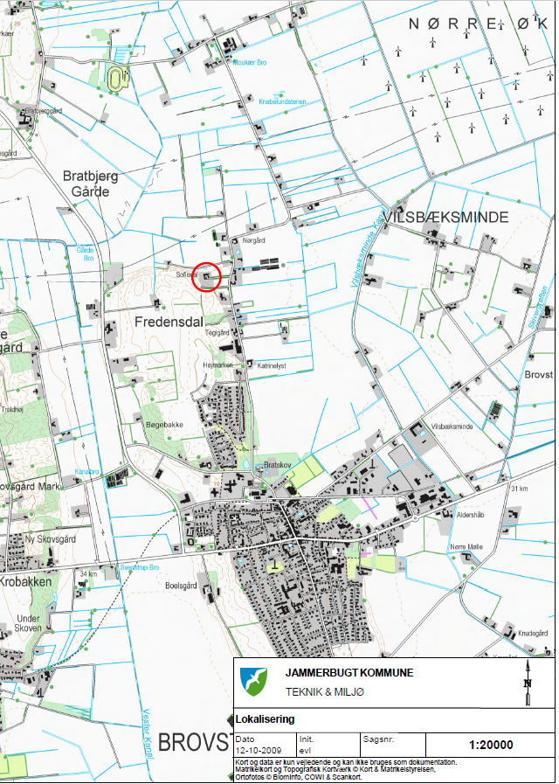

Bilag 2: Skitse over ejendommens bygninger

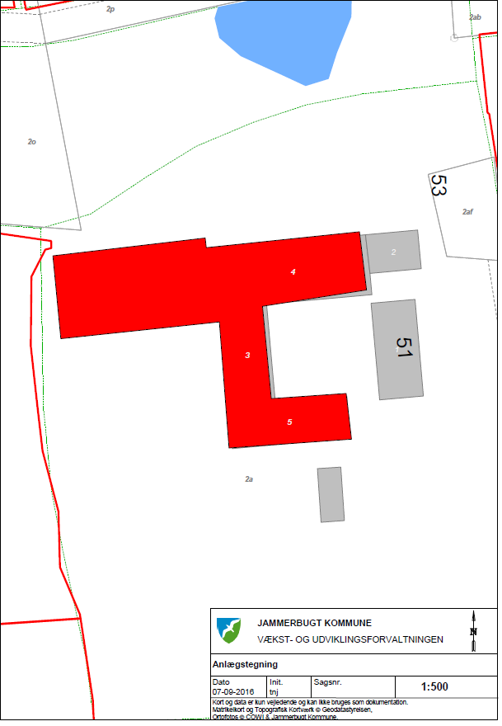

Bilag 3: Beregning af ammoniakdeposition
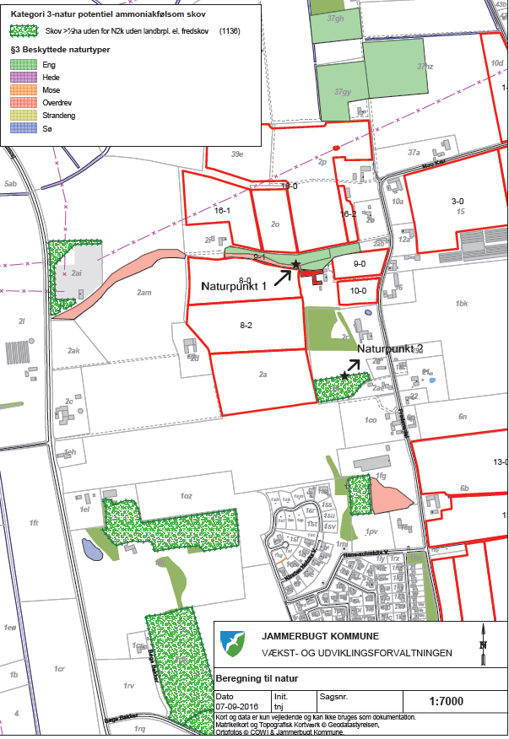

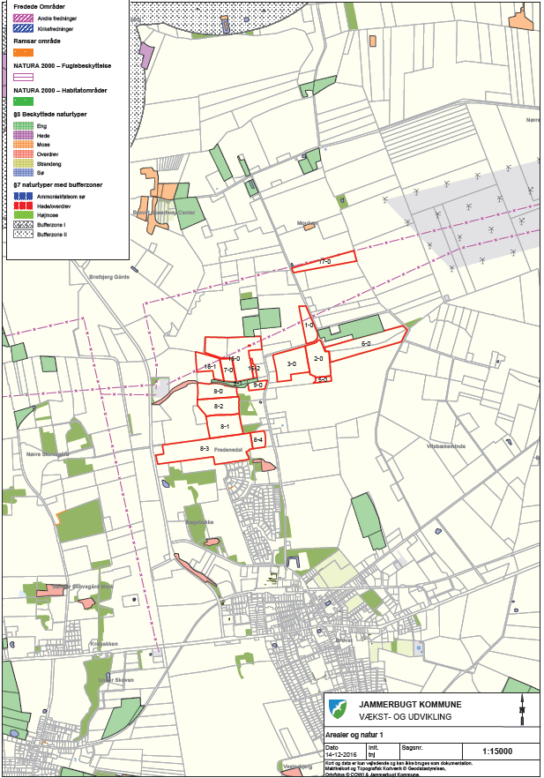
Bilag 4: Arealer og natur

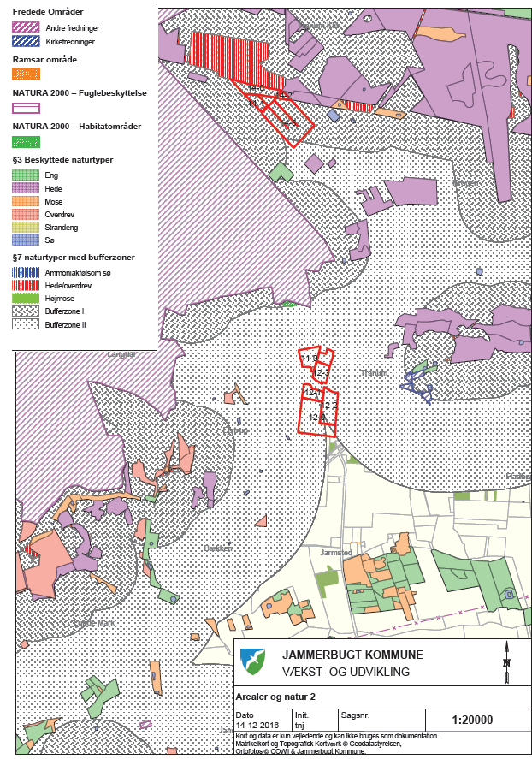
Bilag 5: Habitatvurdering i forhold til nitrat- og fosforudvaskning til overfladevand
Habitatvurdering - Nitrat- og fosforudvaskning til overfladevande (Kyst )
I Danmark er der udpeget en række internationale naturområder. Områderne betegnes samlet Natura 2000 områder og består af Habitat- og Fuglebeskyttelsesområder. Dele af fuglebeskyttelsesområderne et tillige udpeget som Ramsarområder. Mange Natura 2000 områder er placeret i kystområder og 85 procent af det danske landareal afvander til Natura 2000. Ved godkendelse af et husdyrbrug skal det sikres at ændringen ikke påvirker Natura 2000 området negativt. Ved vurderingen af om et konkret projekt påvirker et Natura 2000 område skal det sikres, at der samlet set ikke sker en negativ påvirkning fra husdyrholdene i området, og at projektet i sig selv ikke har en negativ påvirkning. Efterfølgende vurderes det, hvordan det ansøgte projekt påvirker Natura 2000 områderne med kvælstof ved afstrømning fra harmoniarealerne. Vurderingen følger Miljøstyrelsens vejledning og Miljø- og Naturklagenævnes praksis fra den principielle afgørelse MKN-130-00166 af 3. november 2010 og Miljøstyrelsens notat om Kammeradvokatens vurdering af Nitratmodellen af 6. Oktober 2014. Husdyrbrugloven regulerer alene den del af udvaskningen, som kan tilskrives husdyrgødningen. Den øvrige udvaskning bliver ikke reguleret via husdyrbrugloven.

Vurdering af husdyrholdet på oplandsniveau i forhold til kvælstof, afskæringskriterie 1
Det er en vigtig forudsætning for beskyttelsesniveauet i husdyrgodkendelsesbekendtgørelsen, at den samlede husdyrproduktion i Danmark ikke forventes at stige. Da udviklingen i husdyrholdet ikke er ensartet i hele landet, skal udviklingen vurderes i de kystoplande som påvirkes af projektet. Udviklingen i dyreholdet ses fra 2007, som er udgangsåret for den baseline, der er fastlagt for udarbejdelse af vandplanerne. Vurderingen af påvirkning fra projektet i kumulation med andre projekter afhænger af udviklingen i det samlede dyrehold i de kystoplande, hvor anlæget er placeret. Jf. miljøstyrelsens vejledning om miljøregulering af husdyrhold er der større usikkerheder i CHR-dataene for små områder med få antal dyreenheder. For oplande der er mindre end 1.000 ha anvendes oplandets markbalance til at vurdere, om dyretrykket er stigende i et opland, mens CHR data anvendes i oplande, der er større end 1.000 ha. Der anvendes seneste CHR- og gødningsregnskabs-data. Hvis dyretrykket er faldende i et kystopland, og der ikke er andre kilder, som medfører at den samlede kvælstofpåvirkning øges, kan det konkluderes, at der ikke vil være en kumulativ effekt fra det ansøgte projekt sammenholdt med den øvrige kvælstofpåvirkning i oplandet. Hvis dyreholdet er steget mere end 1% (jf. Miljøstyrelsens notat om Kammeradvokatens vurdering af Nitratmodellen af 6. Oktober 2014), eller andre forhold gør, at den samlede kvælstofbelastning er stigende, så vil en yderligere påvirkning medføre en kumulativ effekt. Projektet vil derfor kun kunne godkendes, hvis Natura 2000 området ikke påvirkes af den ansøget produktion. Er udvaskningen fra harmoniarealerne i kystoplandene til Natura 2000 områder, mindre end eller lig udvaskningen fra et tilsvarende planteavlsbrug antages det, at projektet ikke påvirker kvælstofbelastningen af Natura 2000 området. (jf. MKN-130-00166 af 3. november 2010). Kravet til udvaskningen beregnes i praksis som et vægtet gennemsnit mellem udvaskningskravet for arealer i kystoplande med stigende dyretryk og arealet i øvrige oplande. Marker som ligger i flere oplande opdeles og regnes med til de respektive oplande.
Vurdering af det konkrete projekts påvirkning i forhold til kvælstof, afskæringskriterier 2A og 2B
Ud fra en analyse udarbejdet af DMU har Miljøstyrelsen fastsat afskæringskriterier for, hvor stor en andel af den samlede nitratudvaskning, et enkelt husdyrbrug må bidrage i et kystopland, uden projektet medfører skadevirkning fra på Natura 2000 området. Natura 2000 områder, der kan karakteriseres som lukkede bassiner med ringe vandudskiftning eller et vandområde som er meget lidt eutrofieret betragtes som meget sårbare. Øvrige Natura 2000 områder betragtes som sårbare. Kystområder uden for Natura 2000 betragtes ikke som sårbare. Opdelingen følger Miljøstyrelsens sårbarhedskortlægning. Afhængig af sårbarhed anvendes følgende afskæringskriterier for Natura 2000 områder.
Pkt. 2A sårbare recipienter: Projektet kan kun godkendes, hvis nitratudvaskningen fra den ansøgte husdyrproduktion er mindre end 5 pct. af den samlede nitratudvaskning fra alle kilder i det aktuelle kystopland.
Pkt. 2B meget sårbare recipienter: Projektet kan kun godkendes, hvis nitratudvaskningen fra den ansøgte husdyrproduktion er mindre end 1 pct. af den samlede nitratudvaskning fra alle kilder i det aktuelle opland.

Vurdering af det konkrete projekts påvirkning i forhold til fosfor
Ifølge husdyrgodkendelsesloven skal det undersøges om beskyttelsesniveauet for fosforoverskuddet er overholdt. Herefter vurderes om der er grundlag for skærpelse efter kriterierne i husdyrbekendtgørelsens bilag 4. Vurderingen af grundlaget for skærpelse af beskyttelsesniveauet eller yderligere, målrettede vilkår, i forhold til fosfor, baseres på en vurdering af "Worst Case" situationen. Det maksimale tab for et sammenhængende landbrugsareal vurderes på nuværende tidspunkt at være 1 kg P/ha. Udyrkede arealer har et tab på ca. 0,08 kg P/ha og i landbrugsjorden ophobes i gennemsnit 2.000 kg P/ha i de øverste 25 cm. Der stilles krav om skærpelse af beskyttelsesniveauet i forhold til fosfor, hvis fosforforøgelsen i forhold til udgangspunktet (2.000 kg P/ha) stiger med mere end 5 pct. over en 8-årig periode. Endvidere vurderes landskabets betydning for de pågældende arealers overfladeafstrømning med fosfor til søer. Der laves en vurdering på baggrund af om udbringningsarealerne er indenfor en 20 meters afstand til en sø og/eller bedriftens udbringningsarealer har en hældning på mere end 6 grader.

Ansøgning:
Af ansøgningen fremgår et samlet harmoniareal på 88,9 ha. og en udvaskningen i ansøgt drift på 58,1 kg N/ha. Den maksimalt tilladte udvaskning for den konkrete ansøgning, DE(max) er beregnet til 65,6 kg N/ha. For de samlede harmoniarealer er det beregnet at udvaskningen ved planteavl er 59,2 kg N/ha.
I den konkrete ansøgning er der 77,42 ha udbringningsarealer beliggende indenfor oplande til Natura2000 vandområder, der er overbelastede med fosfor.
Af ansøgningen fremgår, at der i ansøgt drift er et fosfor overskud på 7,6 kgP/ha/år.
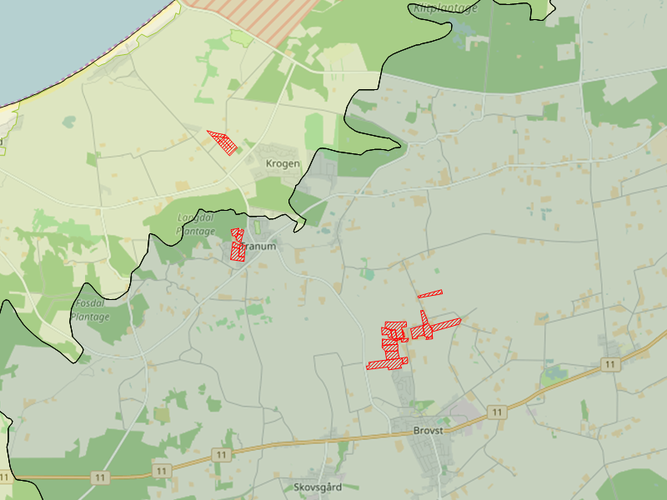
Legende:
Oplande til meget sårbare og fosforbelastede Natura2000 områder
Oplande til sårbare Natura2000 områder.
Oplande til ikke sårbare områder.
Kystoplands grænse.
Udbringnings arealer i ansøgningen.
Aftale arealer i ansøgningen.

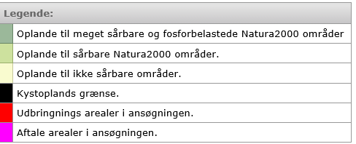

Natura 2000 områder
I det følgende beskrives de Natura 2000 områder, der potentielt kan påvirkes af ansøgte projekt.
Habitatområde Skagens Gren og Skagerrak
Udpegningsgrundlaget for EF-habitatområde 1: Skagens Gren og Skagerrak er blandt andet habitatnaturtypen: Sandbanke (1110). For denne habitattyper fremgår det af Danmarks miljøundersøgelsers rapport: ”Kriterier for gunstig bevaringsstatus for EF-habitatdirektivets 8 marine naturtyper”, at eutrofiering har haft negativ effekt på naturtypens sammensætning af flora og fauna. Det bemærkes i rapporten, at eutrofieringsniveauet bør falde mod mere naturlige niveauer, så bundvegetation og fauna kan genoprettes. Yderligere tilførsel af næringsstoffer til habitatområdet vurderes således, at kunne være til skade for naturtyper i EF-habitatområdet, idet den gunstige bevaringsstatus for de nævnte habitattyper ikke kan genoprettes eller sikres med den nuværende belastning.
Oplande der helt eller delvist afvander til Skagens Gren og Skagerrak:
- Nordlige Kattegat
- Skagerak/Vesterhav (Hirtshals)
Habitatområde Nibe Bredning, Halkær Ådal og Sønderup Ådal
Udpegningsgrundlaget for EF-habitatområde 15: Nibe Bredning, Halkær Ådal og Sønderup Ådal er blandt andet habitatnaturtyperne: Sandbanke (1110), Mudder- og sandflader blottet ved ebbe (1140), Kystlaguner og strandsøer (1150), Bugt (1160) og Rev (1170). For disse habitattyper fremgår det af Danmarks miljøundersøgelsers rapport: ”Kriterier for gunstig bevaringsstatus for EF-habitatdirektivets 8 marine naturtyper”, at eutrofiering har haft negativ effekt på naturtypernes sammensætning af flora og fauna. Det bemærkes i rapporten, at eutrofieringsniveauet bør falde mod mere naturlige niveauer, så bundvegetation og fauna kan genoprettes. Yderligere tilførsel af næringsstoffer til habitatområdet vurderes således, at kunne være til skade for naturtyper i EF-habitatområdet, idet den gunstige bevaringsstatus for de nævnte habitattyper ikke kan genoprettes eller sikres med den nuværende belastning.
Oplande der helt eller delvist afvander til Nibe Bredning, Halkær Ådal og Sønderup Ådal:
- Halkær Bredning
- Nibe-Gjøl Bredning
Habitatområde Løgstør Bredning, Vejlerne og Bulbjerg
Udpegningsgrundlaget for EF-habitatområde 16: Løgstør Bredning, Vejlerne og Bulbjerg er blandt andet habitatnaturtyperne: Sandbanke (1110), Mudder- og sandflader blottet ved ebbe (1140), Kystlaguner og strandsøer (1150), Bugt (1160) og Rev (1170). For disse habitattyper fremgår det af Danmarks miljøundersøgelsers rapport: ”Kriterier for gunstig bevaringsstatus for EF-habitatdirektivets 8 marine naturtyper”, at eutrofiering har haft negativ effekt på naturtypernes sammensætning af flora og fauna. Det bemærkes i rapporten, at eutrofieringsniveauet bør falde mod mere naturlige niveauer, så bundvegetation og fauna kan genoprettes. Yderligere tilførsel af næringsstoffer til habitatområdet vurderes således, at kunne være til skade for naturtyper i EF-habitatområdet, idet den gunstige bevaringsstatus for de nævnte habitattyper ikke kan genoprettes eller sikres med den nuværende belastning.
Oplande der helt eller delvist afvander til Løgstør Bredning, Vejlerne og Bulbjerg:
- Løgstør Bredning
- Skagerak/Vesterhav
- Skagerak/Vesterhav (Hirtshals)
- Vest for Mors
Beregning af projektets påvirkning i berørte kystoplande
For at vurdere projektets andel af den samlede udvaskning fra et givet kystopland, som afvander til et Natura 2000 område beregnes bidraget fra projektet og fra det samlede kystopland.
De faktiske udvaskninger fra oplandene er beregnet fra hhv. dyrket og øvrigt areal. Det dyrkede areal svarer til oplandets samlede registrerede areal i det generelle landbrugsregister, mens det øvrige areal er oplandets resterende areal. N-udvaskningen for det dyrkede areal er beregnet som en N-nettobalance med værktøjet CTtools. Heri beregnes det potentielle tab af N for hver enkelt mark i oplandet på baggrund af oplysninger om afgrødevalg, jordtype, mængder og typer af tildelt N-gødning, udbytteforhold m.m. ud fra landbrugets registerdata. N-udvaskningen beregnes som differencen mellem N-input og N-output på markniveau. Kvælstofudvaskningen fra det øvrige opland følger standardberegningen i Miljøstyrelsens vejledning om miljøregulering af husdyrhold. Reduktionsprocenten er arealvægtet i forhold til reduktionspotentialekortet, som ligger til grund for nitratklasserne i oplandet. Den påvirkning fra projektet som kan tilskrives husdyrgødningen er beregnet som differencen mellem den faktiske udvaskning, Udvaskning DE(reel) fra ansøgningssystemet og den beregnede udvaskning fra et tilsvarende planteavlsbrug.
Bidrag fra husdyrgødning - Vurdering af påvirkningen fra det konkrete projekt
For hvert kystopland som afvander til sårbare Natura 2000 områder beregnes projektets påvirkning. Til den videre vurdering, beregnes hvor stor en del af den samlede udvaskning fra husdyrbruget som kan tilskrives husdyrgødning. Bidraget fra husdyrgødningen beregnes som differencen mellem den beregnede udvaskning ved den aktuelle drift (Udvaskning DE (reel)) og den beregnede udvaskning fra et tilsvarende planteavlsbrug. Det er kun den del af udvaskningen, der stammer fra husdyrgødningen, som indgår i de videre beregninger. Bidraget fra husdyrgødningen beregnes for den samlede bedrift.
Udvaskning ved DE (reel): |  | 58,1 | kg N/ha
Udvaskningen for et standard-planteavlsbrug: | - | 59,2 | kg N/ha
Påvirkning fra husdyrgødning: | = | 0 | kg N/ha
Vurdering af kumulativ påvirkning
Kravet om at det konkrete projekt ikke må påvirke et kystopland yderligere, hvor den samlede kvælstofbelastning er stigende, skal opfyldes på bedriftsniveau. Derfor kan der beregnes en maksimal tilladt udvaskning pr. ha for bedriften, som et vægtet gennemsnit af den maksimalt tilladte udvaskning i oplande med stigende husdyrtryk og den maksimalt tilladte udvaskning for de øvrige harmoniarealer. For arealer, hvor der ikke er en kumulativ effekt, må udvaskningen beregnet for de pågældende arealer maksimalt svare til udvaskningen ved maksimalt dyretryk (DEmax). For de arealer, der ligger i et opland, hvor en øget belastning giver en kumulativ effekt, må udvaskningen maksimalt svare til den laveste værdi af udvaskningen fra et planteavlsbrug og udvaskningen ved maksimalt dyretryk (DEmax) for de pågældende arealer. Marker som ligger i flere oplande opdeles og regnes med til de respektive oplande.
Beregning:
(Harmoniareal(kystopland med kumulativ effekt) * Udvaskning(DEMax1) + Harmoniareal(øvrigt) * Udvaskning(DEMax2)) / Harmoniareal(samlet)
- Her bruges den mindste værdi af: "Udvaskning som planteavlsbrug på udvalgte arealer" eller "Beregning af udvaskning ved det maksimale dyretryk (DEmax) på arealer med krav om udvaskning svarende til et planteavlsbrug".
- Her bruges værdien af: "Beregning af udvaskning ved det maksimale dyretryk (DEmax) på arealer uden krav om udvaskning svarende til et planteavlsbrug".

Påvirkning i kystoplande
Vurdering af risikoen for kumulativ effekt, værdierne for den samlede kvælstofpåvirkning og projektets påvirkning i de aktuelle kystoplande er opstillet herunder. For hvert kystopland er det vurderet om projektet overholder de to afskæringskriterier.
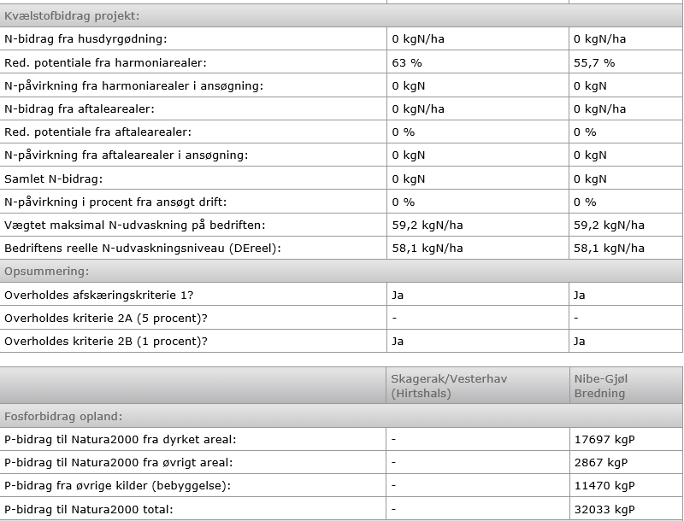
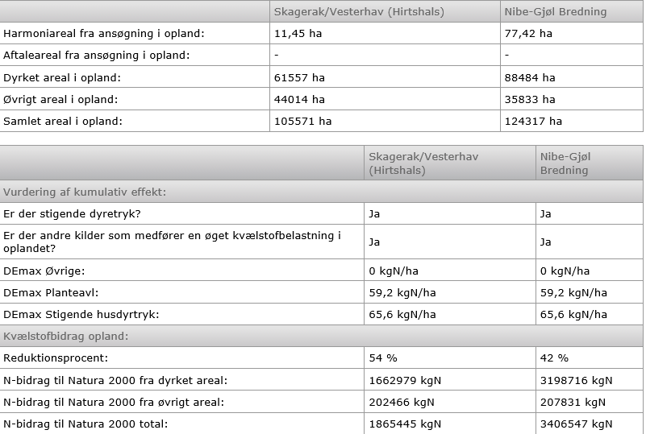
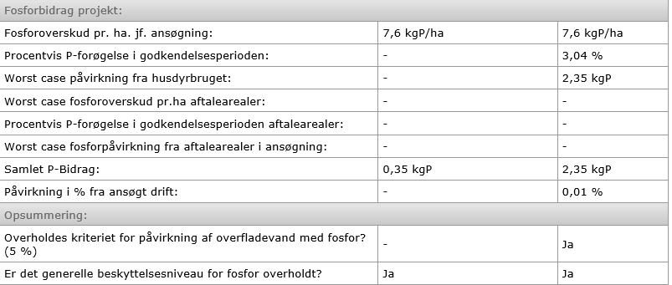
Konklusion
En øget påvirkning i kystoplandet vil medføre en kumulativ effekt ved øget påvirkning fra det ansøgte projekt. Udvaskningen for de arealer som ligger i oplandet skal derfor være mindre end eller lig udvaskningen fra et tilsvarende planteavlsbrug. Udvaskningskravet skal opfyldes på bedriftsniveau. Kravet beregnes derfor som et vægtet gennemsnit for arealer i og udenfor oplande, hvor der er en kumulativ effekt. Det samlede harmoniareal i oplande med kumulativ effekt er 88,87 ha.
Kravet til den arealvægtede udvaskning for bedriften er beregnet til 59,2 kg N pr. ha. Kravet til den gennemsnitlige udvaskning er beregnet samlet for alle kyst- og søoplande, hvor der er krav om en udvaskning svarende til planteavl. Af ansøgningssystemet fremgår at den faktiske udvaskning ved den ansøgte drift er på 58,1 kg N pr. ha.
Afskæringskriterie 1 er overholdt da den faktiske udvaskning fra det ansøgte projekt er mindre end eller lig med det beregnede krav til den arealvægtede udvaskningen for bedriften.
I de aktuelle kystoplande overholder projektet afskæringskriteriet for hvor meget kvælstof projektet må bidrage med af den samlede påvirkning.
Det generelle fosforkrav som er beregnet i ansøgningssystemet er overholdt.
Ansøgningens udbringningsarealer er beliggende inden for oplande til Natura 2000 vandområder, der er overbelastede med fosfor. Da kriteriet for påvirkning af overfladevand med fosfor er overholdt, giver projektet ikke anledning til en forværring af tilstanden i Natura 2000 områderne.
Projektet opfylder krav til udvaskning af fosfor. Det ansøgte projekt kan på baggrund af de oplysninger og tiltag der fremgår af ansøgningen godkendes i forhold til fosfor.
Mark 8-0, 12-0 og 9-1 ligger nærmere end 20 meter fra vandløb/sø og terrænhældningen er over 6 grader. Arealerne må som udgangspunkt ikke anvendes som harmoniareal. Dog kan flydende husdyrgødning udbringes, hvis det nedfældes parallelt med vandløbet/søbredden.
Der er i ansøgningen ikke angivet arealer i andre kommuner.
Der er i ansøgningen ikke indtegnet aftale-arealer.

Habitatvurdering - Nitrat- og fosforudvaskning til overfladevande (Søer)
I Danmark er der udpeget en række internationale naturområder. Områderne betegnes samlet Natura 2000 områder og består af Habitat- og Fuglebeskyttelsesområder, samt Ramsarområder der ligeledes er udpegede som fuglebeskyttelsesområder. Blandt de meget sårbare vandområder omfatter Natura 2000-typerne også søer. Ifølge miljøstyrelsens vejledningen om miljøregulering af husdyrhold kan visse næringsstoffattige søer være omfattet af et afskæringskriterie, der skal sikre at ændringer ikke påvirker søerne negativt ved godkendelse af husdyrbrug. Dette gælder naturtyperne: 3160 Brunvandede søer og vandhuller, 3150 Naturligt næringsrige søer og vandhuller med flydeplanter eller store vandaks, 3140 Kalkrige søer og vandhuller med kransnålealger, 3130 Ret næringsfattige søer og vandhuller med små amfibiske planter ved bredden og 3110 Kalk- og næringsfattige søer og vandhuller (lobeliesøer).
I vurderingen af om et konkret projekt påvirker et Natura 2000 område skal det sikres, at der samlet set ikke sker en negativ påvirkning fra husdyrholdene i området, og at projektet i sig selv ikke har en negativ påvirkning. Vurderingen følger miljøstyrelsens afskæringskriterie for, hvornår et projekt påvirker et Natura 2000 område negativt.

Vurdering af husdyrholdet på oplandsniveau i forhold til kvælstof, afskæringskriterie 1
Det er en vigtig forudsætning for beskyttelsesniveauet i husdyrgodkendelsesbekendtgørelsen, at den samlede husdyrproduktion i Danmark ikke forventes at stige. Da udviklingen i husdyrholdet ikke er ensartet i hele landet, skal udviklingen vurderes i de aktuelle søoplande som påvirkes af projektet. Udviklingen i dyreholdet ses fra 2007, som er udgangsåret for den baseline, der er fastlagt for udarbejdelse af vandplanerne. Vurderingen af påvirkning fra projektet i kumulation med andre projekter afhænger af udviklingen i det samlede dyrehold i de søoplande, hvor harmoniarealerne er placeret. Hvis dyretrykket er faldende i et søopland, og der ikke er andre kilder, som medfører at den samlede kvælstofpåvirkning øges, kan det konkluderes, at der ikke vil være en kumulativ effekt fra det ansøgte projekt sammenholdt med den øvrige kvælstofpåvirkning i oplandet. Hvis dyreholdet er steget mere end 1% (jf. Miljøstyrelsens notat om Kammeradvokatens vurdering af Nitratmodellen af 6. Oktober 2014), eller andre forhold gør, at den samlede kvælstofbelastning er stigende, så vil en yderligere påvirkning medføre en kumulativ effekt. Projektet vil derfor kun kunne godkendes, hvis Natura 2000 søområdet ikke påvirkes af den ansøget produktion. Er udvaskningen fra harmoniarealerne i søoplandene til Natura 2000 søområder, mindre end eller lig udvaskningen fra et tilsvarende planteavlsbrug antages det, at projektet ikke påvirker kvælstofbelastningen af Natura 2000 søområdet (jf. MKN-130-00166 af 3. november 2010). Kravet til udvaskningen beregnes i praksis som et vægtet gennemsnit mellem udvaskningskravet for arealer i søoplande med stigende dyretryk og arealet i øvrige oplande. Marker som ligger i flere oplande opdeles og regnes med til de respektive oplande. Jf. miljøstyrelsens vejledning om miljøregulering af husdyrhold er der større usikkerheder i CHR-dataene for små områder med få antal dyreenheder. For oplande der er mindre end 1.000 ha anvendes oplandets markbalance til at vurdere, om dyretrykket er stigende i et opland, mens CHR data anvendes i oplande, der er større end 1.000 ha. Der anvendes seneste CHR- og gødningsregnskabs-data.
Vurdering af det konkrete projekts påvirkning i forhold til kvælstof, afskæringskriterie 2B
Ud fra en analyse udarbejdet af DMU har Miljøstyrelsen fastsat afskæringskriterier for, hvor stor en andel af den samlede nitratudvaskning, et enkelt husdyrbrug må bidrage med i et søopland, uden projektet medfører en skadevirkning på Natura 2000 søområdet. Søer kan karakteriseres som lukkede bassiner med ringe vandudskiftning eller som vandområder der er meget lidt eutrofierede og betragtes derfor som meget sårbare recipienter.
Da Natura 2000 naturtyperne 3160,3150,3140,3130 og 3110 karakteriseres som meget sårbare recipienter, vurderes projektet, efter afskæringskriterie 2B. Nitratudvaskningen fra den ansøgte husdyrproduktion skal således være mindre end 1 pct. af den samlede nitratudvaskning fra alle kilder i det aktuelle opland, hvor projektet agtes gennemført, hvis projektet skal godkendes.
Vurdering af det konkrete projekts påvirkning i forhold til fosfor
Ifølge husdyrgodkendelsesloven skal det undersøges om beskyttelsesniveauet for fosforoverskuddet er overholdt. Herefter vurderes om der er grundlag for skærpelse efter kriterierne i husdyrbekendtgørelsens bilag 4. Vurderingen af grundlaget for skærpelse af beskyttelsesniveauet eller yderligere, målrettede vilkår, i forhold til fosfor, baseres på en vurdering af "Worst Case" situationen. Det maksimale tab for et sammenhængende landbrugsareal vurderes på nuværende tidspunkt at være 1 kg P/ha. Udyrkede arealer har et tab på ca. 0,08 kg P/ha og i landbrugsjorden ophobes i gennemsnit 2.000 kg P/ha i de øverste 25 cm. Der stilles krav om skærpelse af beskyttelsesniveauet i forhold til fosfor, hvis fosforforøgelsen i forhold til udgangspunktet (2.000 kg P/ha) stiger med mere end 5 pct. over en 8-årig periode. Endvidere vurderes landskabets betydning for de pågældende arealers overfladeafstrømning med fosfor til søer. Der laves en vurdering på baggrund af om udbringningsarealerne er indenfor en 20 meters afstand til en sø og/eller bedriftens udbringningsarealer har en hældning på mere end 6 grader.

Ansøgning:
Af ansøgningen fremgår et samlet harmoniareal på 88,9 ha. Ud af det samlede harmoniareal er der 0 ha i søoplande i Natura 2000 områder. Udvaskningen i ansøgt drift på 58,1 kg N/ha. Den maksimalt tilladte udvaskning for den konkrete ansøgning, DE(max) er beregnet til 65,6 kg N/ha. Fosforoverskuddet er 7,6 kgP/ha om året i ansøgt drift, og kravet om P overskud er overholdt. For de samlede harmoniarealer er det beregnet, at udvaskningen ved planteavl er 59,2 kg N/ha.
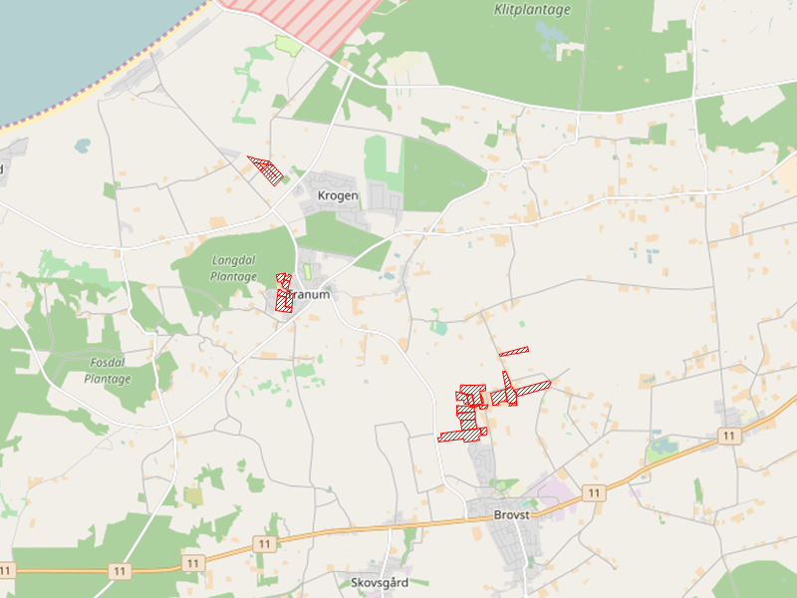
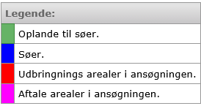
Konklusion
I den konkrete ansøgning er der ingen udbringningsarealer beliggende indenfor søoplande til Natura2000 søområder, af søtyperne: 3160 Brunvandede søer og vandhuller, 3150 Naturligt næringsrige søer og vandhuller med flydeplanter eller store vandaks, 3140 Kalkrige søer og vandhuller med kransnålealger, 3130 Ret næringsfattige søer og vandhuller med små amfibiske planter ved bredden, 3110 Kalk- og næringsfattige søer og vandhuller (lobeliesøer).
Projektet kan derfor ikke påvirke disse søtyper og projektet kan godkendes ud fra de oplysninger, der fremgår af ansøgningen.
Der er i ansøgningen ikke angivet arealer i andre kommuner.
Der er i ansøgningen ikke indtegnet aftale-arealer.

Bilag 6: Arealvurdering i forhold til nitratudvaskning til grundvand
Arealvurdering – Nitratudvaskning til grundvand
I Danmark bruger vi urenset grundvand som drikkevand. Derfor skal grundvandet beskyttes mod forurening. På denne baggrund er der sket en kortlægning af landets grundvandsressourcer, som har inddelt landet i områder med særlige drikkevandsinteresser (OSD områder). Der er gennemført en overordnet kortlægning af grundvandets sårbarhed i forhold til nitrat. På den baggrund er der udarbejdet et kort over de nitratfølsomme områder. Herefter kortlægges områder, hvor der skal udarbejdes en indsatsplan på detailniveau, og der foretages en zonering af områdets nitratfølsomhed. Slutteligt udarbejdes en indsatsplan, som beskriver de nødvendige indsatser for at sikre drikkevandsressourcen i forhold til drikkevandskvalitetskravet på 50 mg/l. Der er udarbejdet indsatsplaner for en række områder, mens kortlægningen er undervejs i andre områder. Kortlægningen af alle indsatsplanområder skal være afsluttet i 2015. I områder, hvor der endnu ikke er foretaget en zonering, stilles der som hovedregel krav om, at udvaskningen af nitrat ikke må stige i de nitratfølsomme indvindingsområder (NFI), hvis udvaskningen overstiger 50 mg nitrat pr liter.
Er der udarbejdet en indsatsplan skal der stilles vilkår, som sikrer at indsatsplanen overholdes. Der kan dog kun stilles vilkår, så udvaskningen reduceres til et niveau svarende til udvaskningen fra et tilsvarende planteavlsbrug eller til et udvaskningsniveau svarende til nitratklasse 3. Tilsvarende vilkår kan stilles til zonerede områder i den statslige kortlægning, hvor der endnu ikke er udarbejdet en indsatsplan. I rapporten tages der udgangspunkt i, at der også stilles skærpede vilkår til zonerede områder.

Ansøgning:
Det samlede harmoniareal er 88,9 ha. Ud af det samlede harmoniareal er der 44,4 ha i NFI. Af det samlede areal i NFI er 44,4 ha zoneret.

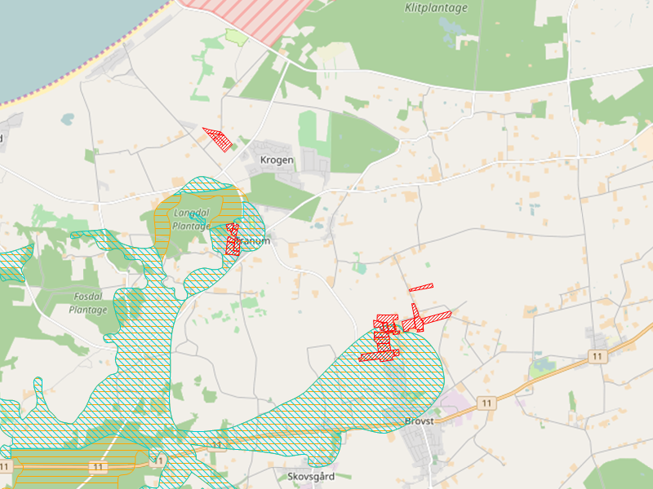
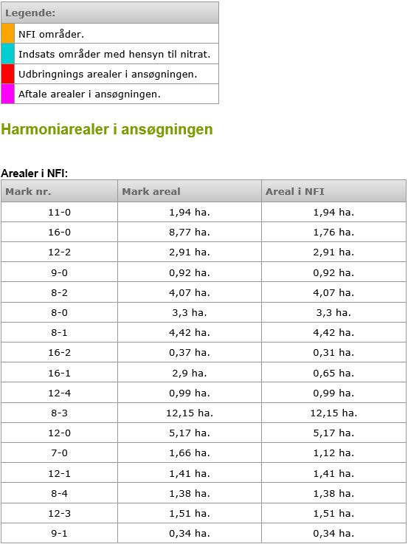

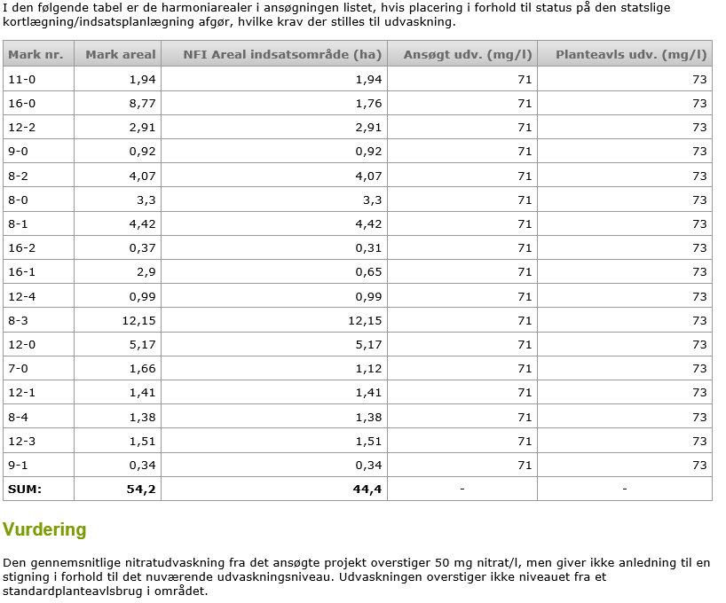
Konklusion
Der er arealer hvor der er foretaget zonering. Udvaskningen for disse arealer er mindre end eller lig udvaskningen fra et tilsvarende planteavlsbrug, og nitratudvaskningen fra harmoniarealerne i NFI er ikke stigende. Det ansøgte projekt kan på baggrund af de oplysninger og tiltag der fremgår af ansøgningen godkendes.
Der er ikke indtegnet arealer i andre kommuner.
Der er ikke indtegnet aftale-arealer i ansøgningen.

